实验4 - 在 Wireshark 中检查 Telnet 和 SSH

目标
第 1 部分：通过 Wireshark 检查 Telnet 会话
第 2 部分：通过 Wireshark 检查 SSH 会话

背景/场景
在本实验中，您将使用 Wireshark 捕获和查看 Telnet 和 SSH 会话。本练习将演示 SSH 中加密的重要性。

所需资源
- CyberOps Workstation 虚拟机

说明

通过 Wireshark 检查 Telnet 会话
您将使用 Wireshark 来捕获和查看 Telnet 会话传输的数据。

捕获数据
      - 启动 CyberOps Workstation 虚拟机，并使用用户名 analyst 和密码 cyberops 登录。
      - 打开一个终端窗口并启动 Wireshark。
[analyst@secOps ~]$ wireshark &
      - 在 Loopback: lo 接口上开始 Wireshark 捕获。
      - 打开另一个终端窗口。发起到本地主机的 Telnet 会话。系统提示时，输入用户名 analyst 和密码 cyberops。请注意，可能需要几分钟，才会出现"已连接到本地主机"和登录提示信息。
[analyst@secOps ~]$ telnet localhost
Trying ::1...
Connected to localhost.
Escape character is '^]'.

Linux 4.10.10-1-ARCH (unallocated.barefruit.co.uk) (pts/12)

secOps login: analyst
Password:
Last login: Fri Apr 28 10:50:52 from localhost.localdomain
[analyst@secOps ~]$
      - 在您提供用户凭证后停止 Wireshark 捕获。

检查 Telnet 会话。
      - 应用只显示与 Telnet 相关的流量的过滤器。在过滤器字段中输入 telnet ，然后点击 Apply。
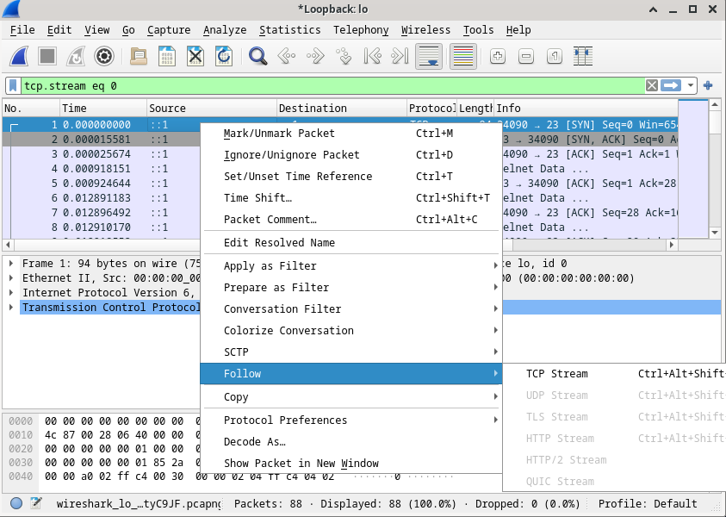
      - 在 Wireshark 的 Packet list 部分，右键点击其中一条 Telnet 线路，然后在下拉列表中选择Follow > TCP Stream
      - Follow TCP Stream（跟踪 TCP 数据流）窗口显示 CyberOps Workstation 虚拟机中 Telnet 会话的数据。整个会话以明文显示，包括密码。请注意，您输入的用户名显示为重复字符。这是由 Telnet 中回应设置（允许您查看屏幕上输入的字符）造成的。
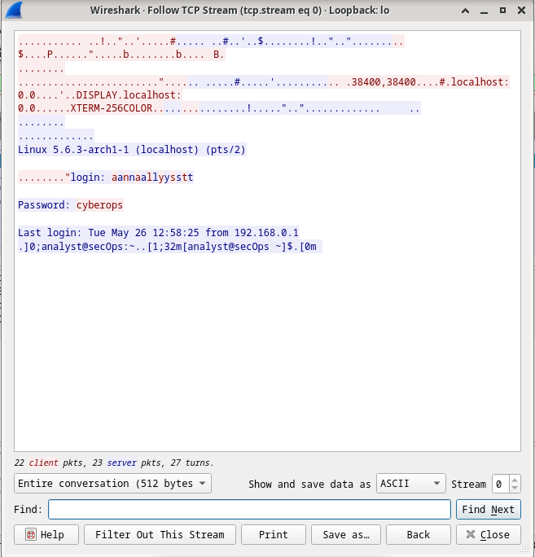
      - 在 Follow TCP Stream（跟踪 TCP 数据流）窗口中检查完您的 Telnet 会话后，请点击 Close（关闭）。
      - 在终端中键入 exit 以退出 Telnet 会话。
[analyst@secOps ~]$ exit

通过 Wireshark 检查 SSH 会话
在第 2 部分中，您将与本地主机建立 SSH 会话。我们将使用 Wireshark 来捕获和查看此 SSH 会话的数据。
      - 在 Loopback: lo 接口上开始另一个 Wireshark 捕获。
      - 您将与本地主机建立 SSH 会话。在终端提示符后，输入 ssh localhost。输入 yes 以继续连接。在系统提示时，输入 cyberops。
[analyst@secOps ~]$ ssh localhost
The authenticity of host 'localhost (::1)' can't be established.
ECDSA key fingerprint is SHA256:1xZuV8NMeVsNQPRrzVf9nXHzdUP+EtgVouZVbWH80XA.
Are you sure you want to continue connecting (yes/no/[fingerprint])? yes
Warning: Permanently added 'localhost' (ECDSA) to the list of known hosts.
analyst@localhost's password:
Last login: Sat May 23 10:18:47 2020Stop the Wireshark capture.
      - 对 Wireshark 捕获数据应用 SSH 过滤器。在过滤器字段中输入 ssh，然后点击 Apply（应用）。
      - 在 Wireshark 的 Packet list部分，右键点击一个 SSHv2 线路，然后在下拉列表中，选择 Follow > TCP Stream选项。
      - 检查 SSH 会话的 Follow TCP Stream（跟踪 TCP 数据流）窗口。数据已加密，无法读取。将 SSH 会话中的数据与 Telnet 会话中的数据进行比较。
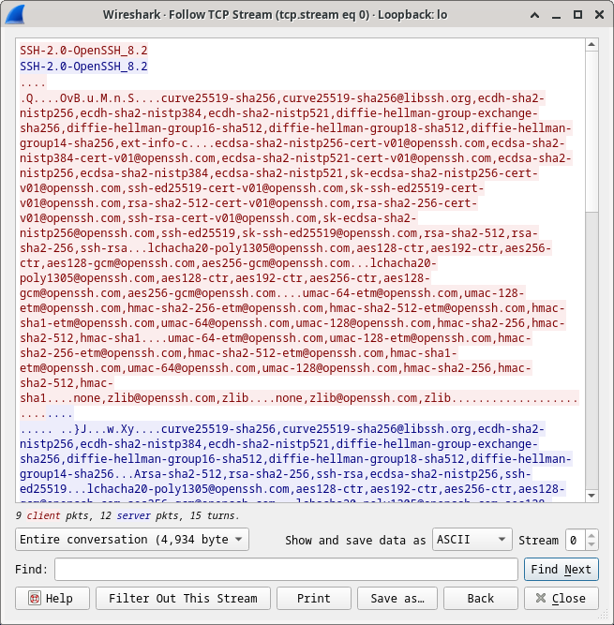
      - 检查您的 SSH 会话后，点击关闭。
      - 关闭 Wireshark。

思考题
进行远程连接时为什么首选 SSH，而不是 Telnet？
SSH 是 Telnet 的安全替代方案
Telnet 作为早期的远程登录协议，因设计时未考虑安全性（明文传输、无认证 / 校验），已完全无法满足现代网络的安全需求 —— 任何使用 Telnet 的场景，都存在敏感信息泄露、服务器被控制的风险。
而 SSH 通过 加密传输、双重认证、数据校验、功能扩展 等设计，从根本上解决了 Telnet 的安全漏洞，成为远程管理服务器、网络设备的标准协议。因此，在所有需要远程连接的场景中，SSH 都是首选方案，Telnet 仅应在无安全需求的测试环境中临时使用（或已被完全淘汰）。
在此处输入您的答案。
文档结尾

